Акция по облагораживанию территории детского сада "Детский сад — наш общий дом,
пусть будет чисто и уютно в нём!"

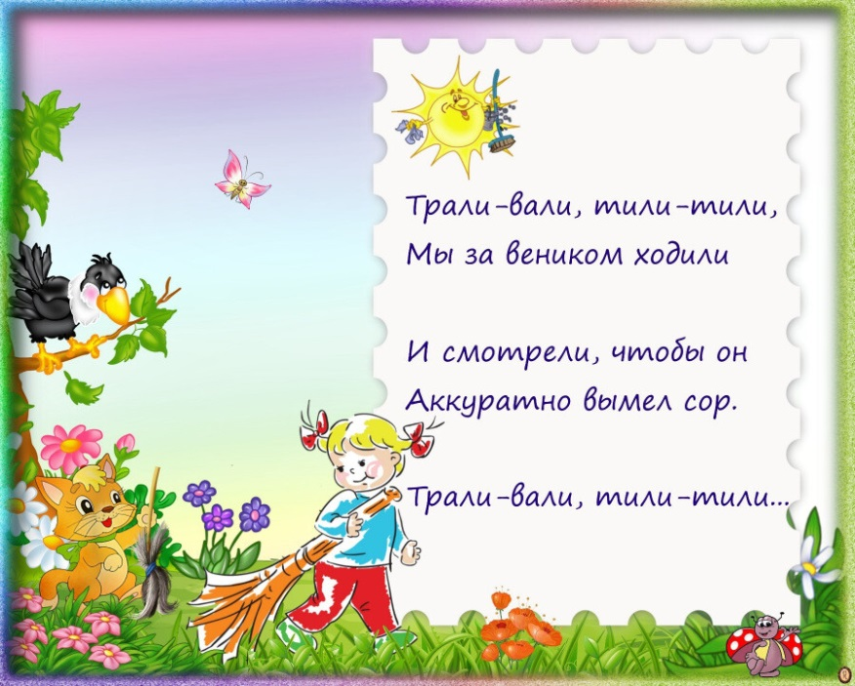

С нашими ребятами была проведена уборка на территории детского сада. С погодой нам очень повезло, светило яркое солнышко, все отлично потрудились, продуктивно и душевно. Были очищены газоны от травы.

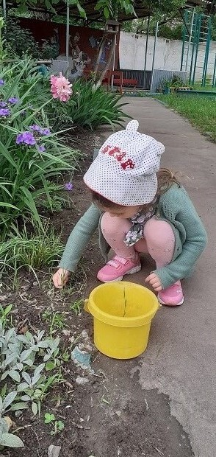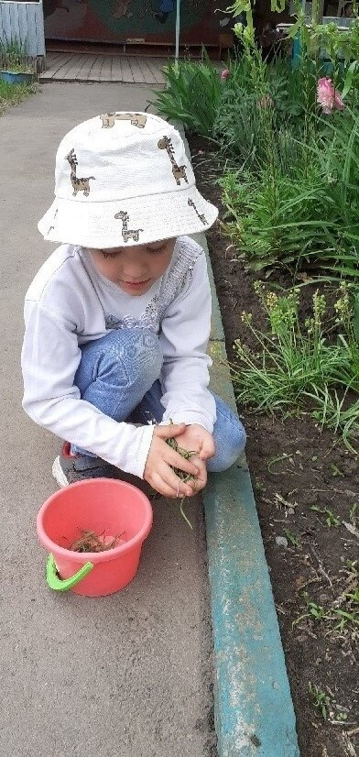
Тщательно выметены игровые площадки.

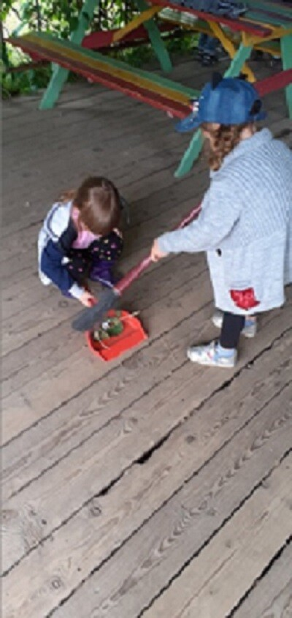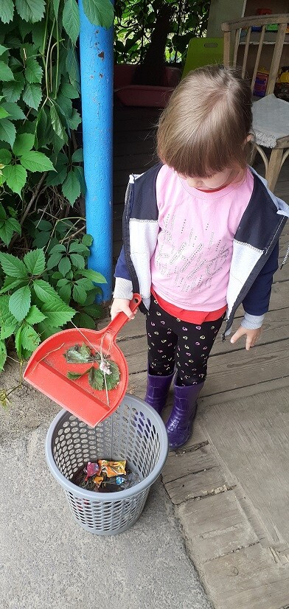

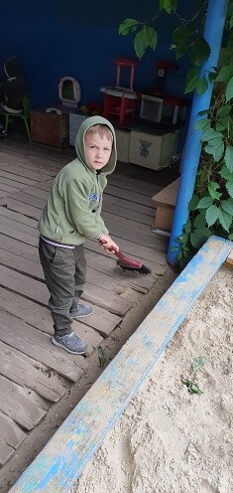

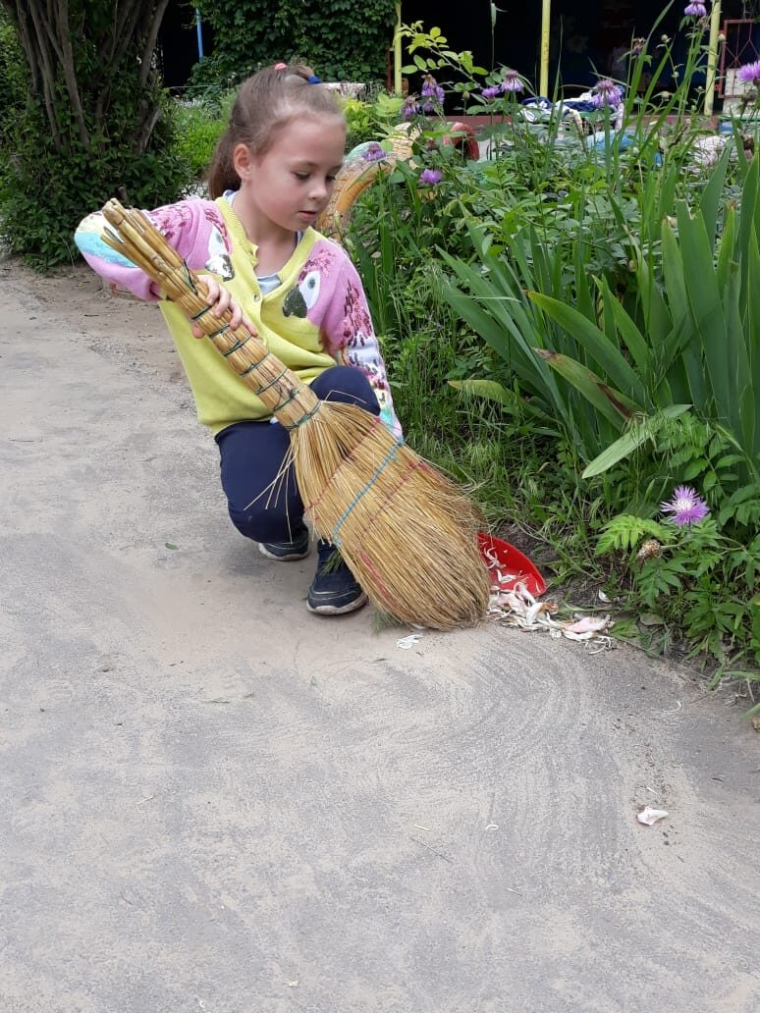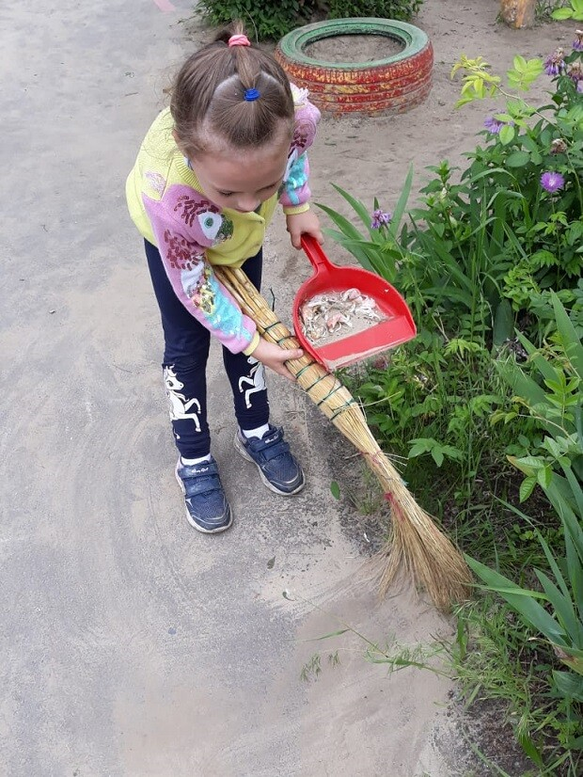
Убраны все камни и шишки.
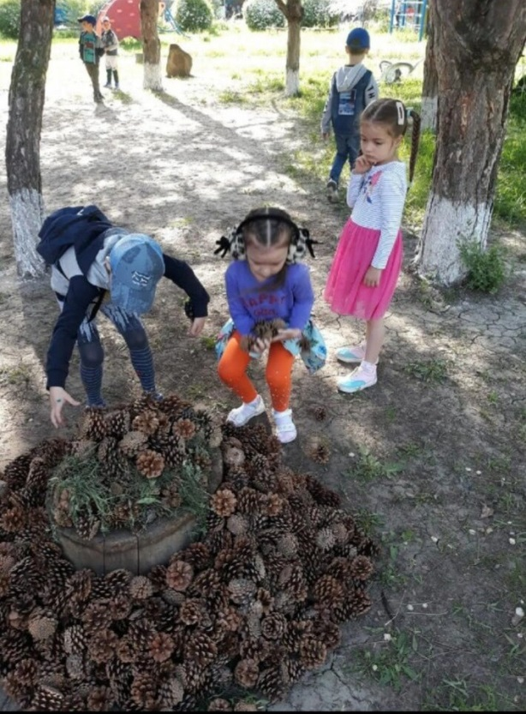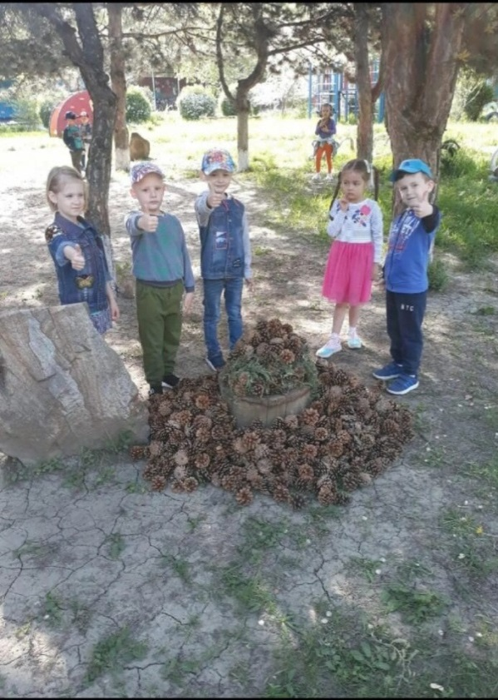

Любовь к чистоте и порядку нужно прививать с раннего детства и ребята поняли, как это необходимо. Хочется отметить, что цель нашей акции - сделать наш детский сад более чистым, уютным и безопасным для пребывания детей, была достигнута. Все остались довольны проделанной работой. Приятно видеть результат своего труда, каждый внес в это дело частичку своего тепла, чистая, ухоженная территория детского сада радует глаз всех окружающих! И как приятно, проведя уборку, смотреть на мир, который стал ещё красивее благодаря нашим стараниям.

